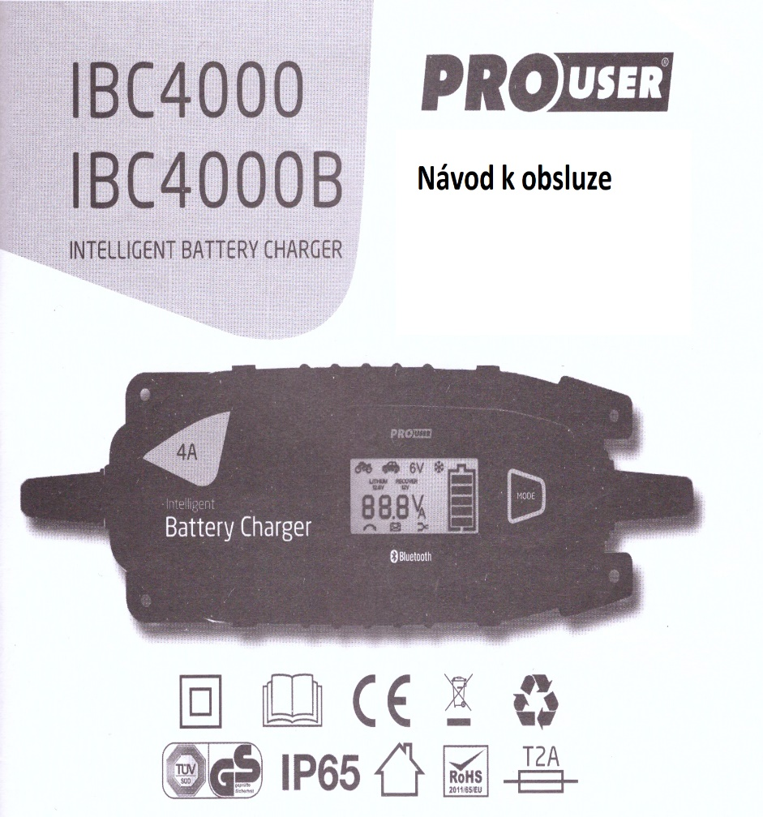

**Obsah balení**

Nabíječka IBC4000

Nabíjecí kabel s očky – 40 cm

Nabíjecí kabel se svorkami – 40 cm

Návod k obsluze

**A** Nabíječka IBC4000(B)

**B** Nabíjecí kabel s očky

**C** Nabíjecí kabel se svorkami

**D** Síťový kabel

**E** Rozhraní „Check & Charge“

**F** Pouze pro IBC4000B: Bluetooth logo = kompatibilita s aplikací pro chytrý telefon

**G** Tlačítko módu

**H** Display

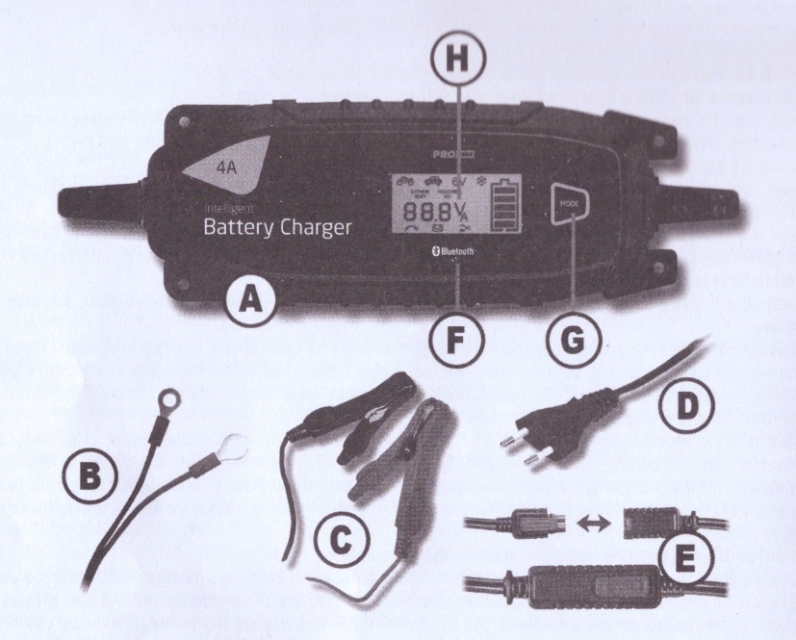

**Fáze nabíjení**

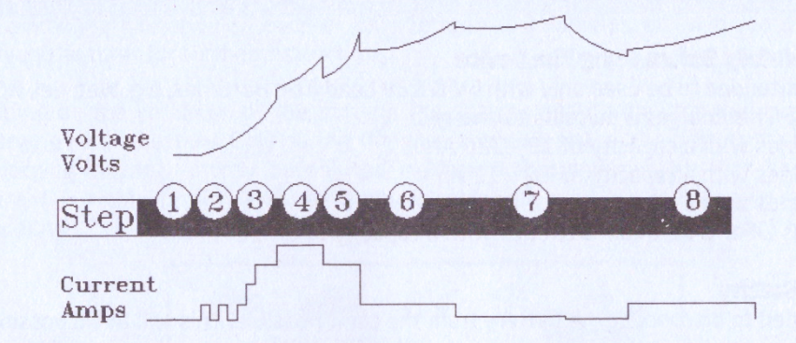

Mikroprocesorem ovládaný průběh nabíjení dokáže nabít vaši baterii na téměř 100% původní kapacity. K udržení optimálního stavu baterie, je možné nabíječku připojit permanentně i na delší dobu. Správná nabíjecí fáze je automaticky vybrána vaší nabíječkou.

**Fáze 1: Kontrola**

Otestuje napětí baterie, připojení a stav baterie před zahájením nabíjecího procesu.

**Fáze 2: Obnova**

Pokud je třeba (v případě hluboce vybitých, nebo sulfatovaných baterií) zahájí proces obnovy pomocí malých, pulzujících dávek proudu

**Fáze 3: Lehký start**

Pomalá rychlost nabíjení chrání hluboce vybité a sulfatované baterie

**Fáze 4: Objemová**

V této fázi je využívána střední a vysoká rychlost nabíjení až do cca 80% kapacity

**Fáze 5: Vstřebávání**

Nabíječka nabíjí malými dávkami proudu k zajištění bezpečného nabíjení a omezuje vypařování kyseliny

**Fáze 6: Údržování**

Baterie je plně nabitá a připravena k použití (ikona baterie přestane blikat). Během tohoto kroku je napětí stále monitorováno a případně je zahájeno udržovací nabíjení. Pokud napětí klesne pod 6.4V(6V) nebo 12.8V(12V), nabíječka automatický spustí udržovací cyklus dokud napětí nedosáhně 6.8V(6V) nebo 13.6V(12V). Nabíječka tak může být připojena neomezeně dlouho bez rizika přebíjení.

**Použití**

**Prosím čtěte pozorně před použitím nabíječky**

Tato jednotka je určena k nabíjení pouze 6V a 12V baterií, nebo 12.8V lithiových baterií

6V baterie s kapacitou 12 – 120 Ah

12V baterie s kapacitou 1.2 – 12 Ah

12V baterie s kapacitou 12 – 120 Ah

12.8V čtyřkomorové LiFePO4 lithiové baterie s kapacitou 8 – 50 Ah

**Příprava baterie**

Je doporučeno baterii odpojit z auta, pokud je tom možné. Tím se vyhnete možnému poškození alternátoru, elektroniky vašeho vozu, nebo karosérie při rozlití. Pokud odpojujete baterii z auta, vždy jako první odpojte mínusový kabel. Lodní baterie musí být vždy demontovány a nabíjeny na pevnině.

**Připojení nabíjecích kabelů**

1. 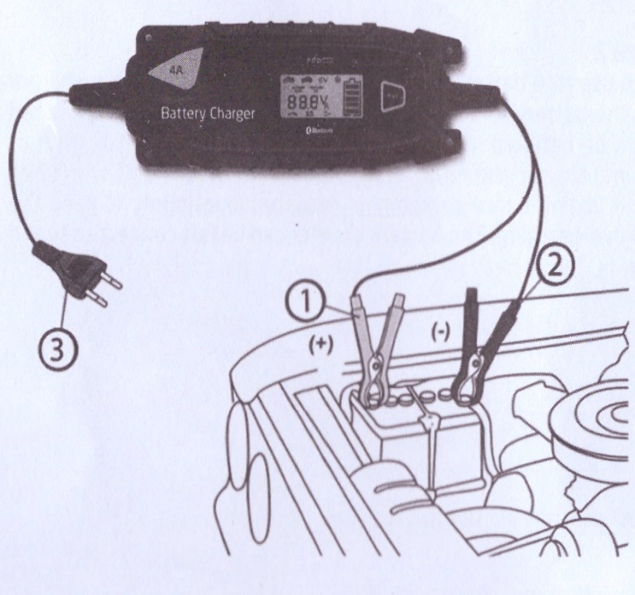Připojte kladný (červený) kabel ke kladnému pólu baterie (+)
2. Připojte záporný (černý) kabel k zápornému pólu baterie nebo kostře auta.

Je důležité se ujistit, že připojení je kvalitní.

1. Nyní můžete připojit nabíječku do sítě a začít nabíjení zvolením správného nabíjecího módu.

**Nabíjení**

Vaše nabíječka může být jednoduše nastavena pro nabíjení různých typů baterií. Následující doporučení však slouží pouze jako pokyny. Pokud si nejste jisti, konzultujte situaci s výrobcem baterie.

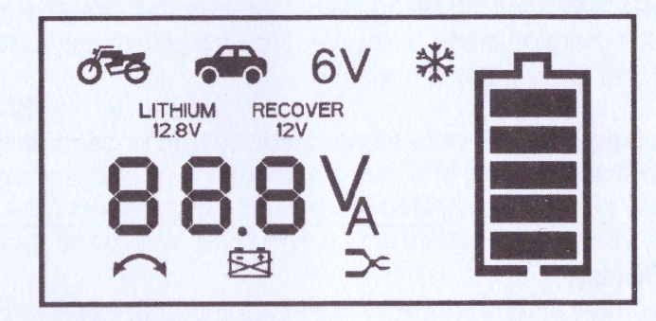

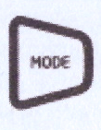**Tlačítko módu** – stiskněte pro volbu operačního módu:

12V baterie: Pohotovostní režim, Motocykl, Motocykl + zimní režim, Auto, Auto + zimní režim

6V baterie: Pohotovostní režim, 6V režim, 6V režim + zimní režim

Dlouhý stisk (3 sekundy): Pohotovostní režim, režim lithiových baterií, režim obnovy

Po zvolení nabíjecího režimu, nabíječka začne automatický nabíjet.

**Režim motocykl:**

Napětí: 14.5V Nabíjecí proud: až 0,9A

Vhodné pro 12V baterie s kapacitou nižší než 12 Ah

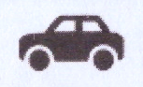**Režim auto:**

Napětí: 14.5V Nabíjecí proud: až 4.0A

Vhodné pro baterie s kapacitou vyšší než 12Ah

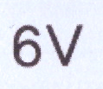**6V**

Napětí: 7.3V Nabíjecí proud: až 4.0A

Pokud je napětí baterie mezi 2.0V a 7.0V, je rozpoznána jako 6V baterie. Stisknutím tlačítka módu je 6V nabíjecí program spuštěn.

**Zimní režim:**

Pokud je okolní teplota velmi nízká, je doporučeno nabíjet baterii vyšším napětím. Zimní mód je třeba zvolit v kombinaci s jedním z výše uvedených režimů a dojde k následujícímu zvýšení napětí:

Zimní režim + motocykl – zvýší napětí na 14.7V

Zimní režim + auto – zvýší napětí na 14.7V

Zimní režim + 6V režim – zvýší napětí na 7.4V

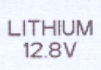**Režim LITHIUM:**

Napětí: 12.8V Nabíjecí proud: až 3.0A

Vhodné pouze pro 4 komorové LiFePO4!

Poznámka: pokud napětí baterie není mezi 11.6V a 13.8V, režim lithium není k dispozici. Dlouhý stisk (3 sekundy) tlačítko módu je třeba pro zvolení tohoto režimu.



**Režim obnovy:**

Napětí 14.7V Nabíjecí proud: až 4.0A

Zvolte tento režim pro obnovu a nabití hluboce vybitých nebo sulfatovaných 12V baterií.

Poznámka: Dlouhý stisk (3 sekundy) tlačítka módu je třeba ke zvolení tohoto režimu.

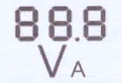**Digitální display:**

Zobrazuje napětí a nabíjecí proud zvoleného nabíjecího programu a připojené baterie

**Špatná polarita:**

Tento symbol se zobrazí v případě špatně připojené baterie.

**Poškozená baterie:**

Jakmile je baterie připojena, nabíječka ji analyzuje. Pokud je napětí baterie nižší než 2.0V, nebo vyšší než 14V, není baterie vhodná, nebo je poškozená a symbol poškozené baterie se zobrazí.



**Nepřipojeno:**

Tento symbol se zobrazí, pokud není připojena žádná baterie, nebo bylo připojení přerušeno.

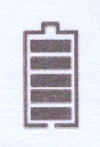

**Stav baterie:**

Tento symbol bude blikat v průběhu nabíjecího procesu a zobrazuje stav nabití baterie. Pokud přestane blikat, baterie je plně nabitá a nabíječka automaticky zahájí udržovací režim.

**Funkce paměti**

Nabíječka zahájí poslední použitý nabíjecí režim při odpojení a opětovném připojení. Pokud tento režim není kompatibilní s připojenou baterií, nabíječka se automatický vrátí do pohotovostního režimu.

**Rozpoznání poškozené baterie a obnova**

I když je napětí velmi nízké, nabíječka se pokusí baterii zachránit. Pokud je napětí baterie mezi 7V a 10.5V, není jisté, zda se jedná o plně nabitou 6V baterii, nebo hluboce vybitou 12V baterii. Nabíjecí proces je automaticky zahájen jemnými pulsy za účelem reaktivace 12V baterie. Tímto způsobem je možné znovu použít i baterie považované za mrtvé. Pokud napětí nepřesáhne 10.5V během dvou hodin, rozsvítí se symbol poškozené baterie a baterie je považována za vadnou.

**Ukončení nabíjecího procesu**

Nabíjení je možné kdykoliv ukončit odpojením síťového kabelu

**Po nabití**

1. Odpojte baterii ze sítě
2. Odpojte záporný vodič (černý) ze záporného pólu baterie
3. Odpojte kladný vodič (červený) z kladného pólu baterie
4. Vyčistěte a ukliďte nabíječku

**Odstraňování problémů**

V několika případech může nabíjecí proces skončit velice rychle, aniž by baterie byla nabitá. Důvodem může být vadná baterie. Pokud zařízení vůbec nefunguje, vnitřní pojistka může být spálená. Nesnažte se pojistku vyměnit svépomocí. Zařízení musí být zkontrolováno výrobcem, nebo autorizovaných servisem.

**Údržba a péče o baterii**

Je třeba vaši baterii pravidelně nabíjet v průběhu roku, zejména v průběhu zimních měsíců. Nízká teplota snižuje efektivitu vaší baterie a motorový olej je hustější. Motory jsou náročnější na starty a topení, stěrače a světla potřebují energii. V tomto období musí být baterie na svém maximu.

**Bluetooth připojení (pouze IBC4000B)**

iOS 8.0 a novější, nebo Android 4.4 a novější je vyžadován pro instalaci aplikace

1. Stáhněte si aplikaci „Pro-User Check & Charge“ z App store nebo Google Play
2. Aktivujte bluetooth na svém telefonu
3. Zapněte nabíječku
4. Otevřete nainstalovanou aplikaci
5. Zvolte zařízení, ke kterému se chcete připojit
6. Upravte si nastavení dle svých představ

Nyní můžete ovládat nabíječku a kontrolovat stav baterie velmi pohodlně. Aplikace se velmi snadno používá a získáte z ní všechny informace o stavu baterie a nastavení nabíječky.

**Heslo**

Pokud máte více než jednu nabíječku, můžete si zařízení přejmenovat nebo nastavit vlastní heslo pro spojení. Heslo je automaticky nastaveno na „123456“. Pokud heslo zapomenete, stiskem tlačítka MODE po dobu delší než 5 sekund, proběhne reset hesla.

**Vzhled aplikace**

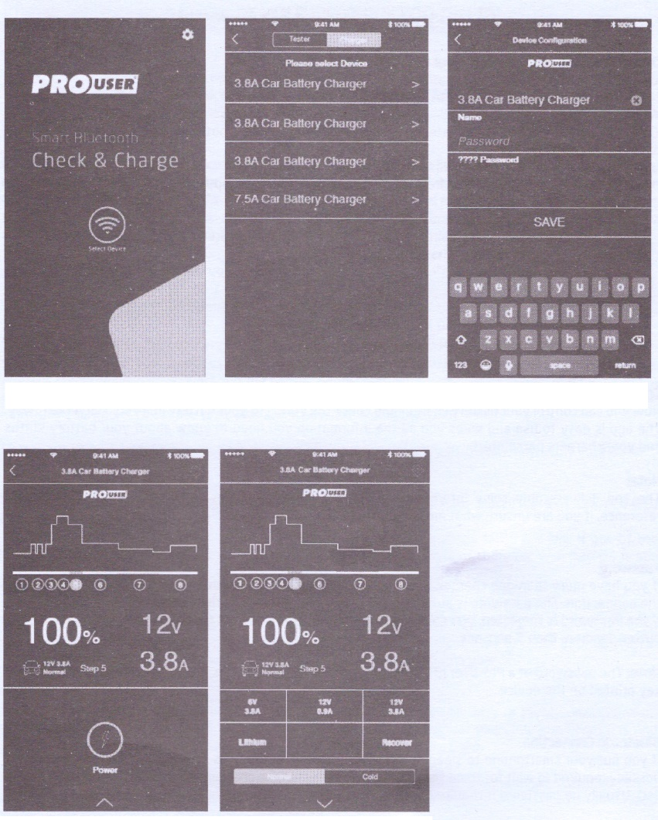

**Technické specifikace**

Model: IBC4000

220V – 240V - 50Hz; max. 0.6A

Spotřeba: 65W

Nabíjecí proud: 0.9A ± 10%, 4.0A ± 10%, 3.0A ± 10%

Nabíjecí napětí: 7.3V / 7.4V pro 6V baterie

14.5V / 14.7V pro 12V baterie

14.5V pro Lithiové (12.8V LiFePO4)

Krytí: IP65

Pracuje při okolní teplote 0 °C - 40°C

